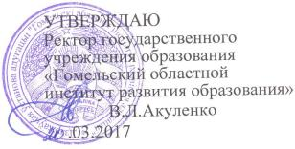

Задания второго этапа областной олимпиады
учащихся IV-IX классов по учебным предметам
«Всемирная история», «История Беларуси»
2016/2017 учебный год
VI класс

Задание I. Выберите правильный вариант ответа и обведите его кружком:

1. Французский ученый Ж.-Ф. Шампольон:
а) открыл гробницу фараона Тутанхамона; б) занимался раскопками древней Трои;
в) расшифровал древнеегипетские иероглифы; г) открыл гробницу Цинь Шихуанди.
2. В финикийском алфавите было:
а) 20 букв; б) 22 буквы; в) 24 буквы; г) 27 букв.
3. Богом Солнца в Древней Греции был:
а) Аид; б) Гермес; в) Гелиос; г) Гефест.
4. Форма правления, при которой власть принадлежит небольшой группе аристократов или богачей, т. е. немногим – это:
а) демократия; б) республика; в) олигархия; г) диктатура;
5. Окончательное разделение Римской империи на Восточную и Западную произошло в:
а) 313 г.; б) 395 г.; в) 410 г.; г) 476 г.
6. Шедевр архитектуры XIII в. минарет Кутб-Минар был построен в:
а) Самарканде; б) Багдаде; в) Дамаске; г) Дели.
7. Четвёртый крестовый поход первоначально планировалось совершить на территорию:
а) Сирии; б) Византии; в) Египта.
8. Две берестяные грамоты найдены в белорусском городе:
а) Мстиславле; б) Бресте; в) Витебске; г) Слуцке.
9. Ольгерд княжил в ВКЛ в:
а) 1347 – 1375 гг.; б) 1354 – 1372 гг.; в) 1345 – 1377 гг.; г) 1342 – 1372 гг.
10. В 1097 г. съезд русских князей прошёл в:
а) Любече; б) Чернигове; в) Переяславле; г) Киеве.
11. Пражский университет был основан в:
а) 1318 г.; б) 1348 г.; в) 1356 г.; г) 1384 г.
12. Назначенный князем глава органа городской власти (лавы) в ВКЛ – это:
а) воевода; б) бурмистр; в) наместник; г) войт.
13. Полоцк впервые упоминается в письменных источниках в:
а) 882 г.; б) 862 г.; в) 1067 г.; г) 1097 г.
14. Ду Фу – это известный китайский:
а) художник; б) полководец; в) поэт; г) император.
15. Битва при Лас Навас де Толоса произошла в:
а) 1212 г.; б) 1346 г.; в) 1356 г.; г) 1389 г.; д) 1410 г.

Задание II. Соотнесите:
1) даты и события:
1) 681 г. А) Принятие христианства на Руси;
2) 863 г. Б) Образование Первого Болгарского царства;
3) 882 г. В) Начало деятельности Кирилла и Мефодия в Великой Моравии;
4) 988 г. Г) Образование Древнерусского государства.
1 – | 2 – | 3 – | 4 –

2) памятники архитектуры и населённые пункты Беларуси, в которых они находятся:
1) Борисоглебская (Каложская) церковь А) Полоцк;
2) Спасо-Преображенская церковь Б) Ишкольдь;
3) Троицкий костёл В) Гродно.
1 – | 2 – | 3 – | 4 –

Задание III. Расставьте события в хронологической последовательности:

1)
а) Княжение Свидригайло;
б) Грюнвальдская битва;
в) Городельская уния;
г) Создание Судебника Казимира.
1 – | 2 – | 3 – | 4 –

2)
а) Разделение христианской церкви на Западную (католическую) и Восточную (православную);
б) Начало проповеднической деятельности Мухаммеда;
в) Принятие Хлодвигом христианства;
г) Создание империи Карлом Великим;
д) Завоевание Англии норманнами;
е) Падение Западной Римской империи.
1 – | 2 – | 3 – | 4 – | 5 – | 6 –

Задание IV. Узнайте понятия по определениям и запишите их в соответствующие пустые ячейки таблицы:

1. Противник церкви и веры
2. Сбор дани князем в Древней Руси

3. Изделие, произведённое специально для продажи

4. Объединение городских ремесленников одной профессии

5. Изображение из цветного стекла в окнах или дверях

Задание V. Определите по описанию, о каком историческом деятеле идёт речь:

1) Князь в Кукенойсе. В борьбе с крестоносцами сжег свой город и ушел в Великий Новгород. Погиб во время осады немецкими рыцарями города Юрьева. _____________________________________________________________________________.

2) Уроженец Бухары, больше всего прославился как медик. Настоящей энциклопедией по медицине стало его великое произведение «Канон», над которым он работал много лет.
_____________________________________________________________________________.

3) Папа римский в 1198 – 1216 гг. Сумел подчинить себе монархов многих стран Западной Европы. В его власти было запретить войну или призвать к войне против непокорных королей или людей другой веры.
_____________________________________________________________________________.

4) Великий магистр Тевтонского ордена, погибший в Грюнвальдской битве. _____________________________________________________________________________.

5) Князь ВКЛ. Он противостоял крестоносцам и татарской агрессии. При нем активизировались контакты с Западной Европой, был заключен торговый договор с Ливонским орденом.
____________________________________________________________________________.

6) Киевский князь. Окончательно ликвидировал угрозу печенежских набегов. Через своих сыновей и дочерей он породнился со многими сильными правителями Европы. При нем был создан письменный свод законов – Русская Правда.
_____________________________________________________________________________.

7) Венецианский купец, совершивший многолетнее путешествие в Китай и Центральную Азию. Вернувшись, он написал об этом книгу, где рассказал о жизни и обычаях многих народов Востока.
_____________________________________________________________________________.

8) Князь ВКЛ, брат Витовта. В 1434 г. издал привилей, который уравнивал в основных правах православных феодалов с католиками.
_____________________________________________________________________________.

9) Киевский князь, сын Рюрика. Был убит древлянами во время сбора дани.
_____________________________________________________________________________.

10) Византийский император, при котором Византия достигла наибольшего могущества. Стремился к восстановлению Римской империи, к уничтожению варварских королевств на западе. В результате успешных войн территория Византии увеличилась вдвое.
_____________________________________________________________________________.

Задание VI. Заполните таблицу:

Признаки для сравнения | Кривичи-полочане | Дреговичи | Радимичи
Происхождение названия
Территория расселения
Особенности
(украшения)

Задание VII. Внимательно рассмотрите изображения. Определите представленное на иллюстрации событие и год, в котором оно произошло:
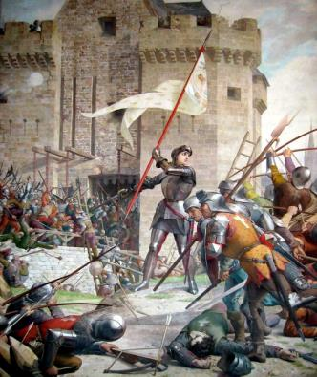
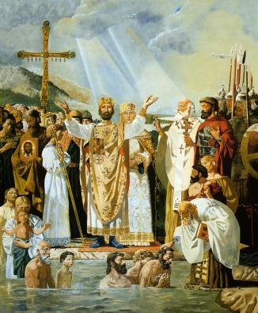
1) 2)

Событие | Год |  | Событие | Год

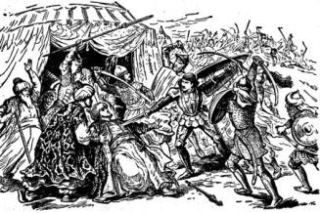
3) 4)
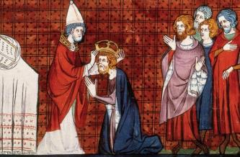
Событие | Год |  | Событие | Год

